**La situation du matin**

**Les jours de défiance de Trump**

Par [Dirk Kurbjuweit](https://www.spiegel.de/impressum/autor-d6a694ab-0001-0003-0000-000000001319), Auteur au bureau de la capitale du SPIEGEL

Chère lectrice, cher lecteur, bonjour,

Aujourd’hui, nous nous occupons de bandages durs aux États-Unis, de plaintes contre les masques en Allemagne, du révolutionnaire Robert Blum et de la salière.

09.11.2020, 05.36

**L’heure des juges I**

Même les perdants peuvent faire beaucoup de dégâts, légalement. C’est la voie que **Donald Trump** a empruntée. À partir d’aujourd’hui, il veut que ses juristes [se décomptent plus contre les résultats des élections.](https://www.spiegel.de/ausland/us-wahl-2020-die-usa-zwischen-joe-biden-und-donald-trump-a-118fcb1b-ce70-4d78-9652-a24f433789f4) C’est son droit, même si rien n’indique que Trump ait été trompé, comme il le prétend.

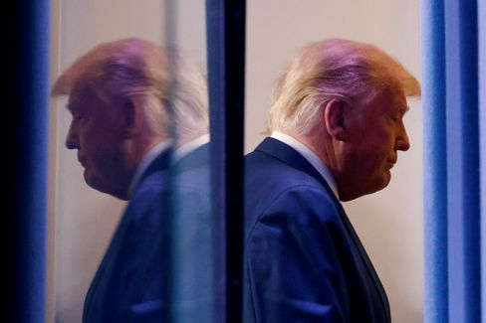

Donald Trump

Photo : CARLOS BARRIA / REUTERS

La question est de savoir s’il faut exploiter ses possibilités jusqu’au bout. Les chercheurs en démocratie Steven Levitsky et Daniel Ziblatt ont souligné que les démocraties ont aussi besoin **d’une « omission institutionnelle »** : « C’est un acte d’autolimitation délibérée - nous n’exéctionnons pas complètement le pouvoir qui nous revient légalement ».

La lutte de Trump peut aider son ego, même si cela semble plus minable chaque jour de défiance, mais il entrave la transition, égratigne la légitimité et donc le pouvoir du futur président. L’action de Trump est contraire à l’esprit de la Constitution en l’utilisant sans pitié à ses fins. On appelle cela « constitutional hardball », **lutte constitutionnelle avec des bandages durs.** Levitsky et Ziblatt : « Chaque démocratie qui échoue ou qui échoue est en abondance ».

La lutte pour la démocratie américaine continue. Maintenant, c’est les juges qui sont en place.

* [Résistance aux résultats des élections américaines: l’homme de Trump pour le gros](https://www.spiegel.de/ausland/richard-grenell-donald-trumps-mann-fuers-grobe-a-2bec8d33-7a8b-4ded-844d-e9bb7b00fdb7)

**L’heure du juge II**

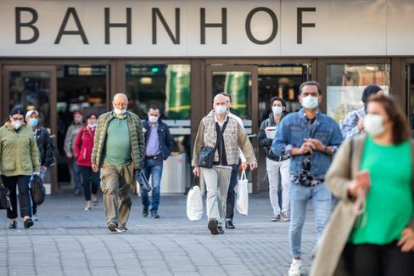

Personnes avec des masques à Düsseldorf (avril 2020)

Photo : Marcel Kusch/ DPA

Une sorte de « constitutional hardball » existe également ces jours-ci en Allemagne, mais avec moins de caractère dramatique. Un tribunal administratif devrait décider **aujourd’hui si l’obligation de masquer la zone urbaine de Düsseldorf** est autorisée. Les citoyens contestent cette obligation par des demandes urgentes.

Il y a eu récemment quelques arrêts qui ont renversé des décisions politiques dans la lutte contre Corona, [l’interdiction de l’hébergement dans le Bade-Wurtemberg](https://www.spiegel.de/politik/deutschland/corona-gericht-kippt-beherbergungsverbot-in-baden-wuerttemberg-a-7fd414c8-f59d-458d-9479-f1a4720e0761) ou [le couvre-feu pour certains hôtes berlinois.](https://www.spiegel.de/politik/deutschland/corona-bestimmungen-gericht-kippt-berliner-sperrstunde-a-0c6b23db-f9c1-42b1-bba1-1c6b7ad85197) Il y aura d’autres plaintes, d’autres jugements. C’est à cela que l’État de droit est là, il protège aussi, en cas de doute, les intérêts individuels contre la majorité. Je défendrai toujours ce principe, mais je pense qu’il serait opportun que l’un ou l’autre puisse se résoudre à ne pas intenter de procès afin que nous puissions voir si les décisions politiques peuvent aider ce pays à sortir de la crise. Ce n’est pas si terrible de porter un masque.

Sinon, ce sont les juges qui sont les plus responsables.

* [Simulation de la pandémie : voici les scénarios de l’hiver de La Corona](https://www.spiegel.de/wissenschaft/medizin/corona-in-deutschland-das-sind-die-szenarien-fuer-den-winter-a-00000000-0002-0001-0000-000173898802)

**Mort tôt le matin**

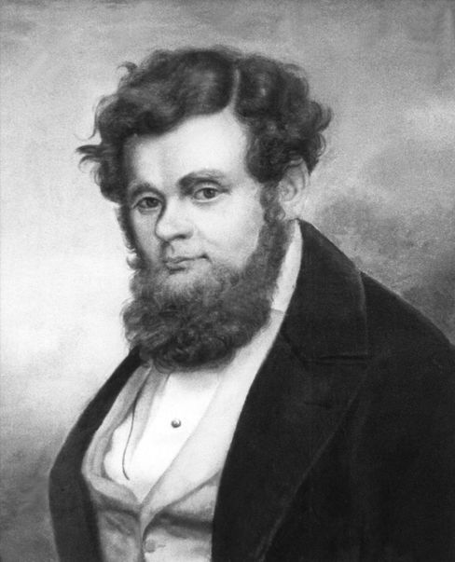

Robert Blum (photo d’archive non-expirée)

Photo : DPA

Le 9 novembre 1848, **Robert Blum** est réveillé à cinq heures du matin. Il était devant un peloton d’exécution à 6 h. Ses derniers mots auraient été : " Je meurs pour la liberté, que la patrie de ma patrie soit en mémoire. » Aujourd’hui, ce souhait doit enfin se réaliser, un peu du moins. Le président fédéral **Frank-Walter Steinmeier** inaugurera au château de Bellevue la nouvelle salle Robert **Blum;** sur les murs est accrochée l’art de l’histoire de la démocratie allemande.

Blum était l’un des premiers démocrates allemands, né le 10 novembre 1807 à Cologne. Il a appris le métier de fondeur jaune qui fabriquait des boucles ou des charnières en laiton. Il a ensuite travaillé au Théâtre de Leipzig, où il a dirigé la révolution de 1848 et a rejoint le Parlement Paulskirchen à Francfort en tant que député. Il se rendit bientôt à Vienne, parce que la révolution lui paraissait plus prometteuse, fut arrêté et exécuté. Après ça, les Allemands l’ont oublié. Ils ont longtemps eu du mal à parler de la démocratie.

C’est d’autant plus beau que le président fédéral l’honore dès aujourd’hui avec une salle dans le château, d’autant plus que le 9 novembre représente aussi **deux autres révolutions allemandes,**celle de 1918 et celle de [l’automne 1989 en RDA.](https://www.spiegel.de/geschichte/9-november-1989-nacht-des-mauerfalls-wir-fluten-jetzt-a-1191238.html) Et bien sûr, pour les atrocités antisémites que les Allemands ont fait, la nuit du pogrome impérial de 1938.

* [Le martyr de 1848](https://www.spiegel.de/wissenschaft/mensch/wiener-oktoberrevolution-1848-robert-blum-stirbt-als-freiheitskaempfer-a-972580.html)

**Liste des pertes I: La salière**



Peur des infections lubrifiantes : la salière a disparu de nombreux restaurants

Photo : Karl-Josef Hildenbrand / dpa

De l’écrivain **Judith Schalansky** il y a un livre intitulé  **« Répertoire de certaines pertes ».** J’emprunte ces belles paroles et je vais écrire cette semaine tous les jours sur des choses ou des phénomènes que nous avons **perdus dans la pandémie.**

Autrefois, la salière était dans de nombreux restaurants sur chaque table. Ce n’était pas les restaurants chers, encore moins ceux qui avaient les étoiles. Si tim Raue à Berlin ou dans la maison d’hôtes Klaus Erfort à Sarrebruck exigeait une salière, le cuisinier se désincarcèrerait probablement (peut-être aussi l’invité).

Les salières étaient plus chez l’Italien de la pizza, chez les Grecs ou dans le Coin allemand. Ils étaient utiles pour masquer les faiblesses de la cuisine, ou ont aidé le palais grossier à se sentir mal. D’autre part, le sel n’est pas considéré comme un facteur de santé, raison pour laquelle le gourou de la santé suprême du pays, le politicien Karl Lauterbach, ne perçoit jamais de sel. Une fois que j’étais avec lui au restaurant Facil (2 étoiles), il a demandé des plats sans sel, mais dès la première marche par malaise, il a découvert que le cuisinier lui avait fait une pincée de sel, ce qui a failli mener à l’auto-suffisance du cuisinier.

Maintenant, les salières ont disparu de nombreux restaurants, de peur des infections lubrifiantes. [La première épidémie de Corona en Allemagne](https://www.spiegel.de/wissenschaft/medizin/erster-corona-fall-in-deutschland-die-unglueckliche-reise-von-patientin-0-a-2096d364-dcd8-4ec8-98ca-7a8ca1d63524)  chez Webasto a probablement eu affaire à une salière. Si cette perte devait amener tous les chefs à faire plus d’efforts et à vivre en meilleure santé, la perte de la salière ne serait pas vraiment une perte.

**Les dernières nouvelles de la nuit**

* **La première grande bataille de Joe Biden :** 130 000 cas par jour — Corona contrôle les États-Unis. Comment Joe Biden va-t-il s’attaquer à la crise s’il prend la Maison Blanche ? [Il présente déjà sa task force](https://www.spiegel.de/ausland/joe-bidens-erste-grosse-schlacht-gewaehlter-us-praesident-gegen-coronavirus-a-83f72d92-0c42-4ee4-aeb8-46fcdca6da04)
* **« Jusqu’à 40 pour cent de la population sont un groupe à risque » :** Les chiffres d’infection en Allemagne augmentent. [Pour le ministre de la Santé Jens Spahn, cela est également lié à la pyramide des âges - et à la vie de bien-être](https://www.spiegel.de/wissenschaft/medizin/jens-spahn-sieht-bis-40-prozent-der-bevoelkerung-als-risikogruppe-fuer-corona-a-e60b80f4-19a2-47d3-b7de-1d37cac2dab8)
* **Selon le rapport, Orbán menace de mettre un veto au budget de l’UE :** ceux qui démantelent l’État de droit devraient bientôt recevoir moins d’argent de l’UE - la Hongrie, entre autres, n’aime pas du tout cela. [Selon un article paru dans les médias, le chef du gouvernement Viktor Orbán est désormais clairement mis en place](https://www.spiegel.de/ausland/viktor-orban-droht-laut-bericht-mit-ungarns-veto-gegen-eu-haushalt-a-5dd6744d-cb08-4591-a052-80c8b3aec218)